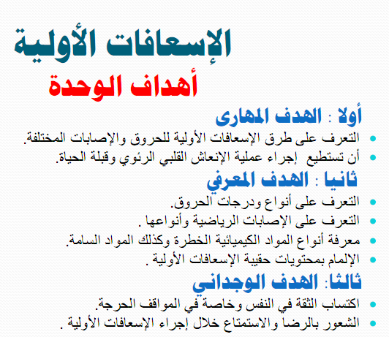
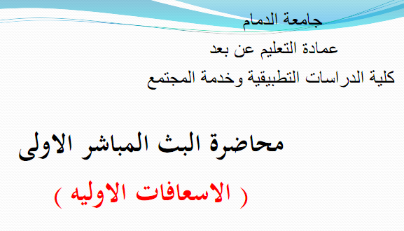

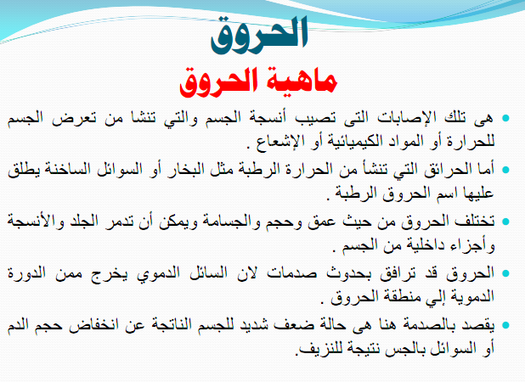

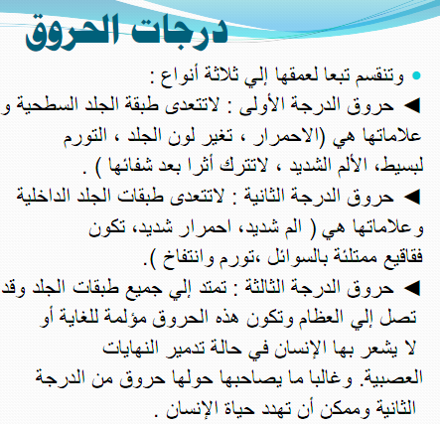

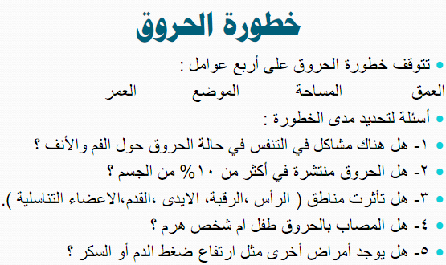


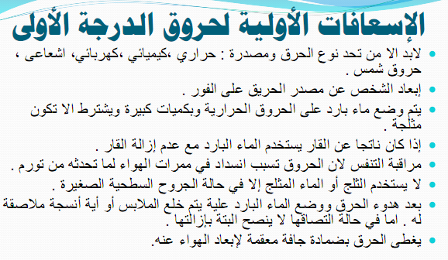

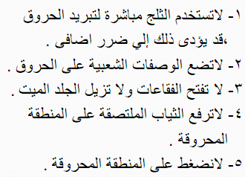

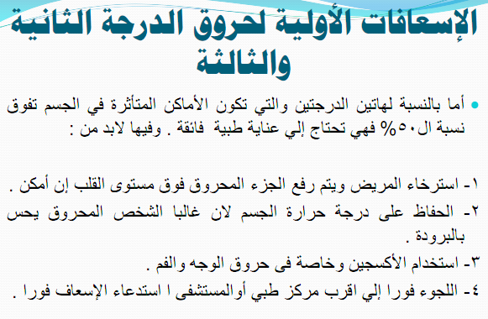


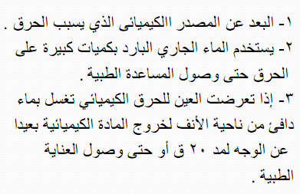
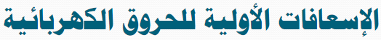
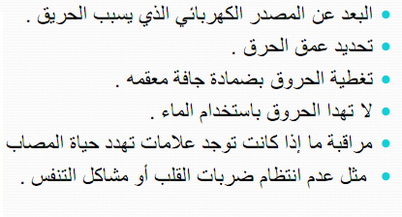

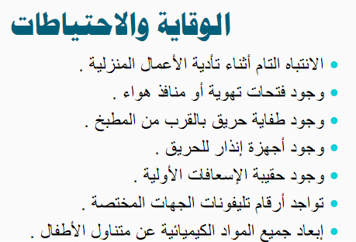

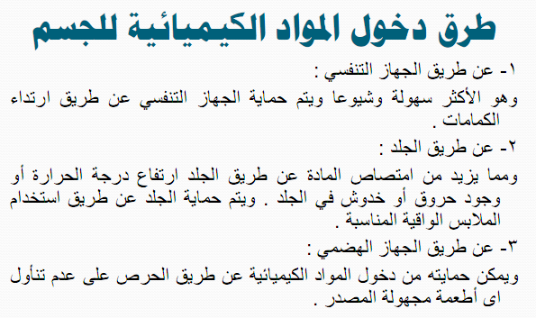

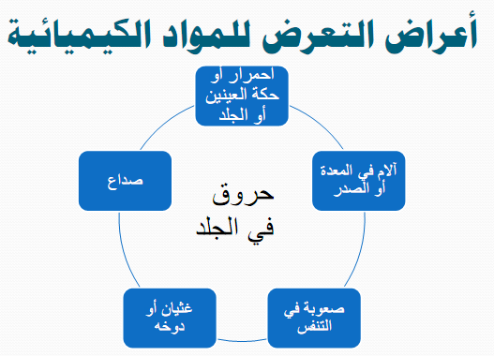

الأسئلة المطرحة على المحادثة
رقم | السؤال | صح | خطأ | التصحيح
1 | من الحروق الدرجة الأولى أنها تمتد إلى جميع طبقات الجلد وقد تصل إلى العظام |  |  | الدرجة الثالثة
2 | من الحروق الدرجة الثانية أنها لاتعتد طبقات الجلد السطحية وعلامتها الاحمرار |  |  | الدرجة الأولى
3 | من الحروق الدرجة الثانية أنها لاتعتد طبقات الجلد الداخلية وعلامتها الم شديد |  |  | الدرجة الثانية
4 | غالبا مايصاحب الدرجة الثالثة من الدرجة الثانية
5 | من عوامل خطورة الحروق العمق والمساحة والموضع والعمر
6 | من أساسيات التعامل الأولى مع الحروق يستخدم الثلج |  |  | لايستخدم
7 | من الإسعافات الأولية للحروق الدرجة الثانية والدرجة تكون نسبته تفوق 80% |  |  | تفوق50%
8 | من الإسعافات الأولية للحروق الكيميائية إذا تعرضت العين للحروق الكيميائي نغسل العين بالماء البارد لمدة20دقيقة
9 | من الإسعافات الأولية للحروق الكهربائية الاقتراب من مصدر الكهرباء |  |  | البعد من المصدر
10 | من الوقاية والاحتياطات من الحروق وجود حقيبة الإسعافات الأولية
11 | من أعراض التعرض للمواد الكيميائية للحروق في الجلد الصداع
12 | من طرق دخول المواد الكيميائية للجسم عن طريق الجهاز التنفسي
الأسئلة على شكل صح وخطأ

الأسئلة على شكل المتعدد

رقم | الأسئلة | D | C | B | A
1 | من أعراض المواد الكيميائية | الصداع | الصدر | الجلد | جميع ماذكر
2 | متى تستخدم الماء المثلج والثلج  أثناء الحروق الدرجة الأولى | عندما تكون حالة الجروح السطحية كبيرة | عندما تكون حالة الجروح السطحية صغيرة | عندما تكون حالة الجروح السطحية كبيرة وصغيرة معا | عندما تكون حالة الجروح الجلدية الداخلية
3 | من الوقاية  والاحتياطات من الحروق | وجود حقيبة الإسعافات الأولية | وجود أرقام هواتف للجهات المختصة | جميع ماذكر | وجود فتحات تهوية أومنافذ

